Carnavalito es efectivamente un baile típico de la zona norte de Chile, aunque sus raíces están en el altiplano andino y también se practica en el norte de Argentina y Bolivia. Se caracteriza por ser una danza colectiva, alegre y festiva, con un ritmo animado y pasos sencillos, acompañada de instrumentos andinos como la quena y el bombo.

Características principales:

**Origen:** Es una danza de origen prehispánico y altiplánico, con influencia de las culturas andinas

Lugar donde se baila

* **Chile:** Se baila en el norte del país, abarcando regiones como Arica y Parinacota.

Esta vigente?

Sí, el carnavalito está vigente. Se refiere tanto a un género musical y danza tradicional del norte de Argentina, Bolivia y Chile con raíces prehispánicas y coloniales, como a un evento que mezcla arte, música y publicaciones independientes, como el que se realizó en Santiago en enero de 2025.

Vestimenta: La vestimenta del Carnavalito nortino es colorida y tradicional, con las mujeres usando faldas, blusas y pañoletas llamativas, mientras que los hombres visten camisa blanca, pantalón oscuro (a menudo casi hasta el tobillo), y un sombrero o tongo. Ambos suelen complementan su atuendo con un bolso tejido y una pañoleta a la cintura o al hombro.

Describir baile: El carnavalito es una danza folklórica alegre y colectiva, de origen prehispánico, que se baila en el noroeste argentino, Bolivia y el norte de Chile. La música, con el acompañamiento de instrumentos como la [quena](https://www.google.com/search?sca_esv=2eb052a5461778fe&rlz=1C1UUXU_esCL1048CL1048&biw=2560&bih=1313&sxsrf=AE3TifO7PPyGz_wVifqK1YxPsB_I4w_cAQ%3A1759713459870&q=quena&sa=X&ved=2ahUKEwjXlbq9s46QAxXyLrkGHRlzBuUQxccNegQIKxAB&mstk=AUtExfB49sIinSDk7d853GQ6MIRD-SXMiMdm7p1e2afIVhD-aJif5I5MFfxZo_euKlWhSbYMV2Ood9RO8yhV1LAiuk8Q8ibOU3LKXiTTuB0cWONt6vn3qvD6TXH1NT5kughFthYUhcPCLf_kberGu3FsGs_U3G2ajUS36tveUXD7z3qlDFeEglKYzwz7PHa47WTsp3XVXUglLe61_G79x6DJHL9BBY_H4x6Ow-6Pbmrwyxl5gKvBaH9mlvi2mkhIrz7hmT8RCU7wdrRjl0MEQZ-stHv0MZy1D5WnBDfqTg59ymvy0g&csui=3), el [charango](https://www.google.com/search?sca_esv=2eb052a5461778fe&rlz=1C1UUXU_esCL1048CL1048&biw=2560&bih=1313&sxsrf=AE3TifO7PPyGz_wVifqK1YxPsB_I4w_cAQ%3A1759713459870&q=charango&sa=X&ved=2ahUKEwjXlbq9s46QAxXyLrkGHRlzBuUQxccNegQIKxAC&mstk=AUtExfB49sIinSDk7d853GQ6MIRD-SXMiMdm7p1e2afIVhD-aJif5I5MFfxZo_euKlWhSbYMV2Ood9RO8yhV1LAiuk8Q8ibOU3LKXiTTuB0cWONt6vn3qvD6TXH1NT5kughFthYUhcPCLf_kberGu3FsGs_U3G2ajUS36tveUXD7z3qlDFeEglKYzwz7PHa47WTsp3XVXUglLe61_G79x6DJHL9BBY_H4x6Ow-6Pbmrwyxl5gKvBaH9mlvi2mkhIrz7hmT8RCU7wdrRjl0MEQZ-stHv0MZy1D5WnBDfqTg59ymvy0g&csui=3) y el bombo, crea melodías alegres y pentatónicas. Los bailarines, hombres y mujeres, forman figuras como ruedas, hileras y el "puente" mientras se mueven en grupo, a menudo dirigidos por una persona con un pañuelo.

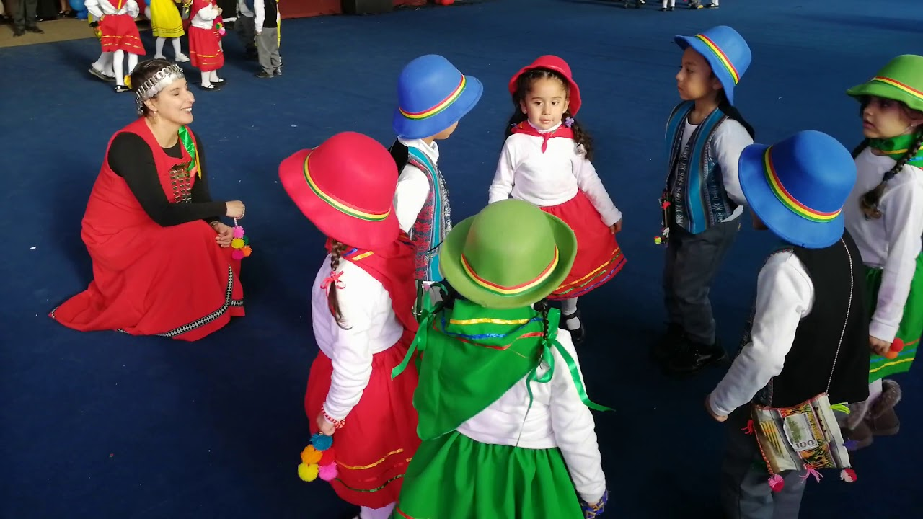

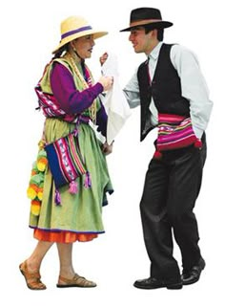

2) baile tipico zona central:

La refalosa

El origen de la refalosa o resbalosa es peruano, con antecedentes en la zamacueca y la vieja zamba, llegando a Chile aproximadamente hacia 1835 y cobrando gran popularidad en el siglo XIX. El nombre probablemente proviene de los pasos deslizados o "refalados" de la danza, o bien del verbo "refalar" que significa despojarse de algo.

Donde se baila: Visión general creada por IA

La Refalosa se bailaba y baila popularmente en la Zona Central de Chile, abarcando desde la región de Coquimbo hasta Chiloé, aunque con mayor auge en Santiago y sus alrededores. Era una danza característica de tertulias, chinganas (lugares de reunión) y centros mineros durante el siglo XIX, y en algunos lugares se le llama también [Zamba refalosa](https://www.google.com/search?sca_esv=d00b6f86044a483b&rlz=1C1UUXU_esCL1048CL1048&cs=1&sxsrf=AE3TifPiRcIc-jzxWUthHbN-nbwS0VrpFQ%3A1759714325823&q=Zamba+refalosa&sa=X&ved=2ahUKEwiP2Jfato6QAxXrrJUCHVs8J94QxccNegQIBxAB&mstk=AUtExfC0-dGpUerddcYbpQpuKMh3f3hozubJhKizgjC1RfsJDI-gZQ-I3lzR38Ibb_klRmPro4FtovDYQmqMLnEga77p0_Kop8x1BEq81e3JSgXyP777JmIMGFfOH3Td_0SHPoQC1qzEA3Zn5zpMbOD8Yi4Gflx0ILaYrhcx-UWPnemv-PjgLv86lIWFjClCL74TQQR6V8633N7b3FY0LlyMK9BoZL8htlSszspVZBDvKimdpb5TrQOwr24qlRhVBlcpmGQTkHPTQK-1Tj6FkkccH3CY7p07keF7iYOBa57jgR9yJA&csui=3).

Esta vigente? No, la Refalosa ya no está vigente como danza social popular, habiendo desaparecido como tal tras su auge en el siglo XIX. Sin embargo, fue revivida y difundida gracias a folkloristas en el siglo XX y sigue presente en repertorios de grupos folclóricos y como parte del acervo cultural, sobre todo en Chile, donde aún se la estudia y enseña para su preservación.

La vestimenta típica de la Refalosa para hombres consiste en pantalón oscuro, camisa de un solo color, pañuelo blanco, chaqueta de huaso opcional, y para el conjunto más completo, faja roja, polainas, espuelas, y sombrero negro. Para las mujeres, el vestuario incluye faldas (polleras) anchas, zapatos de huasa, pañuelo blanco, y la camisa cubierta por una blusa con adornos.

Descripcion del baile: La Refalosa es una danza chilena, con origen peruano, de pareja suelta e independiente y movimientos vivos de galanteo, que se popularizó en el siglo XIX en fiestas y centros mineros. Su coreografía incluye pasos deslizados (escobillados) y un saludo con pañuelo, acompañados de música con coplas y estribillos.

(

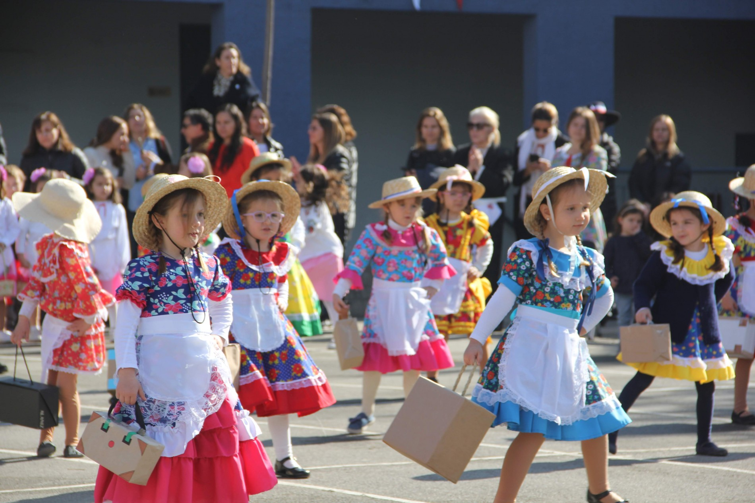

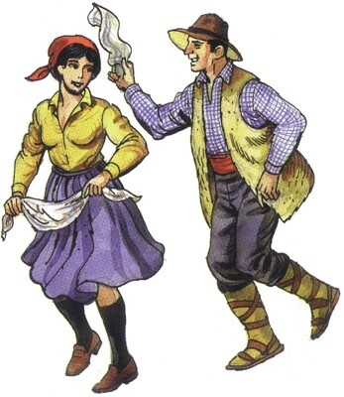

baile

BAILE TIPICO EL COSTILLAR: El baile El Costillar es una danza folclórica chilena de origen incierto, aunque se cree que deriva de antiguas costumbres de bailar alrededor de un tótem, un árbol o el fuego. Este baile, presente en la zona centro-sur de Chile y con fuerte arraigo en Chiloé, se caracteriza por la competencia entre los bailarines, quienes deben girar en torno a una botella sin derribarla, acelerando el ritmo hasta que uno lo consiga.

LUGAR DONDE SE BAILA:

El Costillar es un baile típico chileno que se baila en la zona centro-sur de Chile, con una fuerte presencia en la Isla de Chiloé y regiones como Aysén, en el sur de nuestro país. Se realiza con frecuencia en reuniones familiares y celebraciones campesinas.

ESTA VIGENTE: Sí, el Costillar sigue vigente como danza tradicional chilena, especialmente en la [zona de Chiloé](https://www.google.com/search?sca_esv=2eb052a5461778fe&rlz=1C1UUXU_esCL1048CL1048&cs=1&sxsrf=AE3TifMxjlrSv0gWwmt0ZxmFkx1k7P05zQ%3A1759714888945&q=zona+de+Chilo%C3%A9&sa=X&ved=2ahUKEwichdnmuI6QAxWspZUCHS4MMIMQxccNegQIAhAC&mstk=AUtExfDRU33aADDKsy6pBdXC7yHZiJZZ6SevXCwK-R1yY9tq1MwKeeK--G1s_srDcGLeI1NEIfi9Kq07yd3FQ60-l5pcf9ja-H7XICUZbJUfPjVqlcnOIcjF-BnG90uHliqmhBs-nX_AusJG9Npb9V3F7Bfx8SSaW61wccCMqaID7_OGjgLyuOfqoTk3gJyQAlnYtyo3uY0QBKHsU4gcR5u7OcETqSlo-X38HbDM0nVQ4ucRMHG8AT3K5r1UffKllXNidI7k74Okzw-YGOdNVaDgvT69fnkeaNdWkTOdqrbD2Q4WeA&csui=3) y el centro-sur del país, donde se enseña en escuelas y se presenta en fiestas. Este baile de pareja, que gira en torno a una botella sin derribarla, representa una competencia de destreza y es parte importante de la cultura folclórica chilena.

VESTIMENTA: La vestimenta del baile folclórico chileno "El Costillar" puede variar, pero generalmente las damas usan faldas amplias, blusas bordadas o coloridas, y como accesorio un pañuelo. Los hombres visten pantalones y camisas, a veces acompañados de un chaleco sin mangas y, en algunos casos, un gorro y pañuelo.

DESCRIPCION DEL BAILE: El costillar es un baile folclórico del sur de Chile, originario de Chiloé, donde los bailarines se reúnen en un círculo alrededor de una botella, realizando movimientos ágiles y zapateos con el objetivo de no derribarla. Es una danza competitiva y alegre, en la que el último bailarín que no derribe la botella, o que logre mantenerla en pie en su lugar, es el ganador.

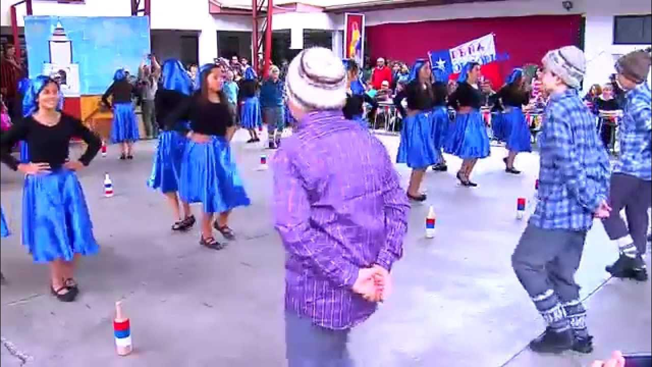

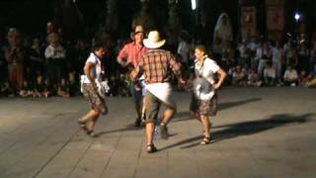

**Baile TIPICO ZONA ISLA DE PASCUA:**

**Sau Sau**

ORIGEN: El baile Sau Sau, una danza popular en Rapa Nui (Isla de Pascua), tiene su origen en Samoa, desde donde llegó a la isla en la década de 1940, para luego ser adaptado a la música y letra local. Este baile representa un cortejo amoroso sobre el mar y se caracteriza por los movimientos ondulantes de caderas y manos, especialmente de las mujeres, quienes suelen usar atuendos con plumas de colores.

DONDE SE BAILA: El baile típico Sau Sau se baila principalmente en la Isla de Pascua (Rapa Nui), siendo este el lugar donde representa un elemento cultural emblemático de su herencia polinesia.

ESTA VIGENTE.

Sí, el Sau Sau está vigente como un importante baile folclórico de Rapa Nui, aunque ha perdido su uso social masivo y se conserva principalmente en el contexto del [Festival Tapati Rapa Nui](https://www.google.com/search?sca_esv=2eb052a5461778fe&rlz=1C1UUXU_esCL1048CL1048&cs=1&sxsrf=AE3TifNoVA5GQV86Of2lC6lwP4Gx3JGgmw%3A1759715288703&q=Festival+Tapati+Rapa+Nui&sa=X&ved=2ahUKEwjbkZ-luo6QAxXnq5UCHVHfJFcQxccNegQIAxAC&mstk=AUtExfApacNtOeIJQwHB6tZwSE5Go9Q82HCMIy00sHfKWwuQ9vNizSwMv8bxucd39I4lsIPWb5xVFTfOeT4Kq21cFKWHgTQwGN8qNzWkr8Ra4ZzCxeB3v44tcomWzowvG0BzMTBHCLmWoZPbR0Hnf28IwNRcSzgcZqnxQ5njMm4ek38UsEonYkFOY_bpxKYLiEzXr_QcO5y-rMT-QpQ75TZeTihMGILNJ0AkCXPHVdOwsHNQFR1b7qKF-XO9seTrdWpwMFxQsyVbqOgPk5EjBdMikoB2RiVVPyLJLAPhsQ5Hh2j8MQ&csui=3) y a través de conjuntos folclóricos que se dedican a su preservación, según indica la [Pontificia Universidad Católica de Valparaíso](https://www.pucv.cl/uuaa/fondo-margot-loyola/recursos-educativos/rapa-nui) y la [Hotel Hare Nua](https://harenua.com/fr/blog/sau-sau-la-conocida-expresion-rapa-nui/).

VESTIMENTA: La vestimenta del baile Sau Sau, una danza polinesia de Rapa Nui, es ligera y colorida, destacando la fluidez y el movimiento. Las mujeres suelen usar faldas de plumas o fibras naturales y adornos en la cabeza, mientras que los hombres utilizan taparrabos y coronas o tocados de plumas y elementos naturales.

DESCRIBIR BAILE: El Sau Sau es un baile folclórico polinesio de Rapa Nui que representa el cortejo y la celebración, caracterizado por movimientos ondulantes y suaves de caderas y brazos, que simbolizan las olas y la brisa marina. Introducido desde Samoa a principios del siglo XX, es un baile alegre y festivo que evoca la vida cotidiana y el paisaje de la isla, siendo un pilar de la cultura viva de Rapa Nui.

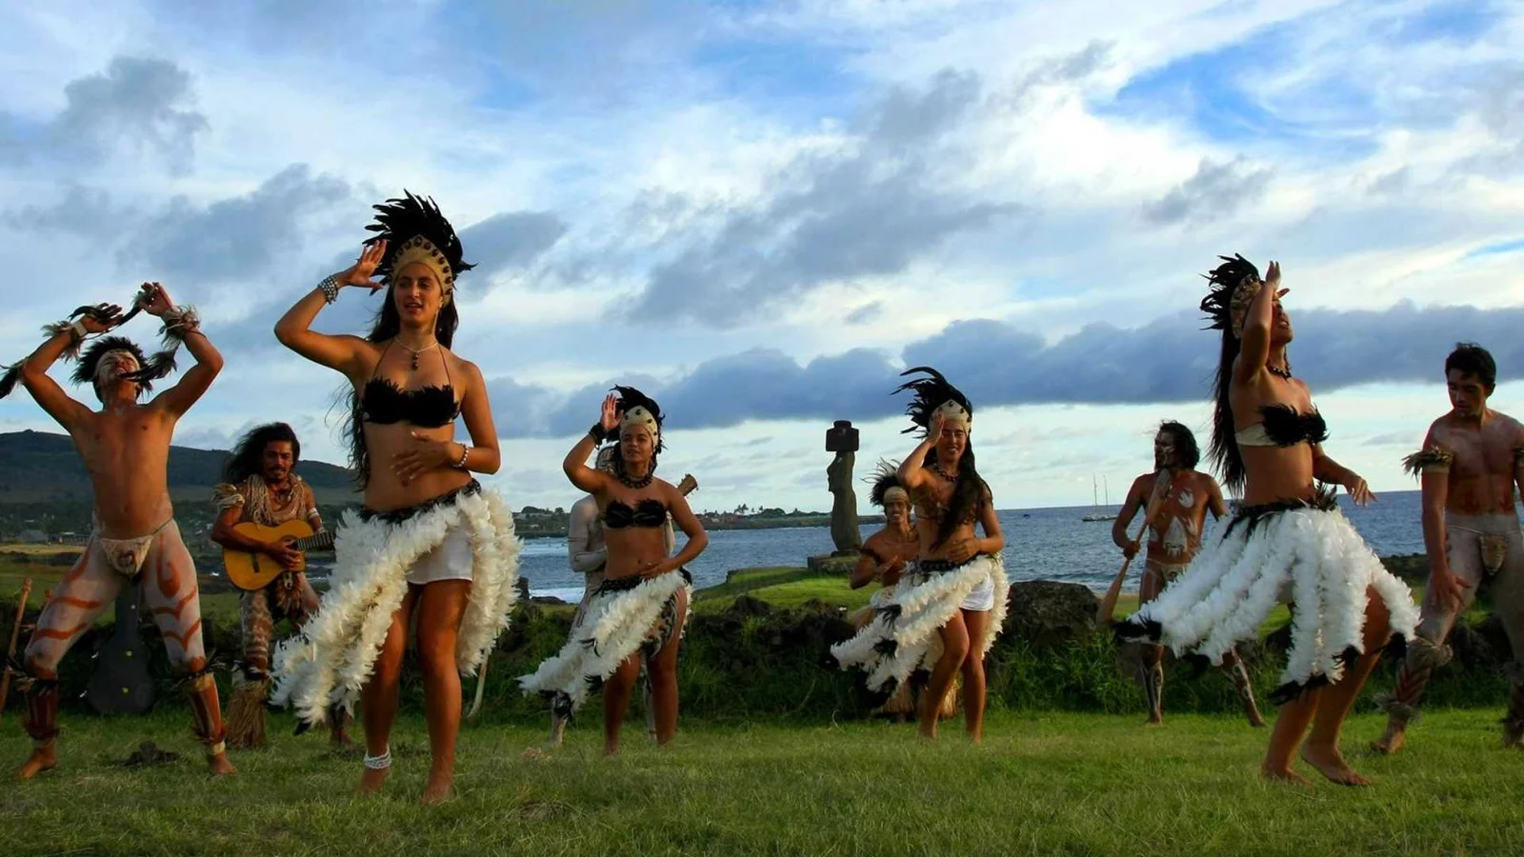

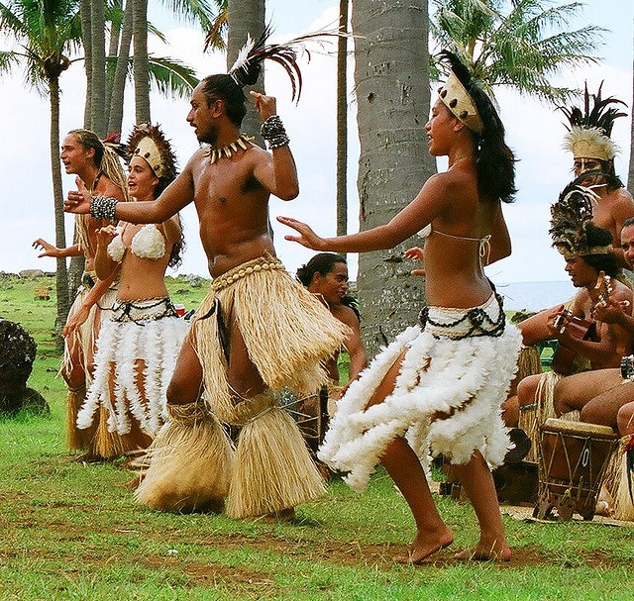

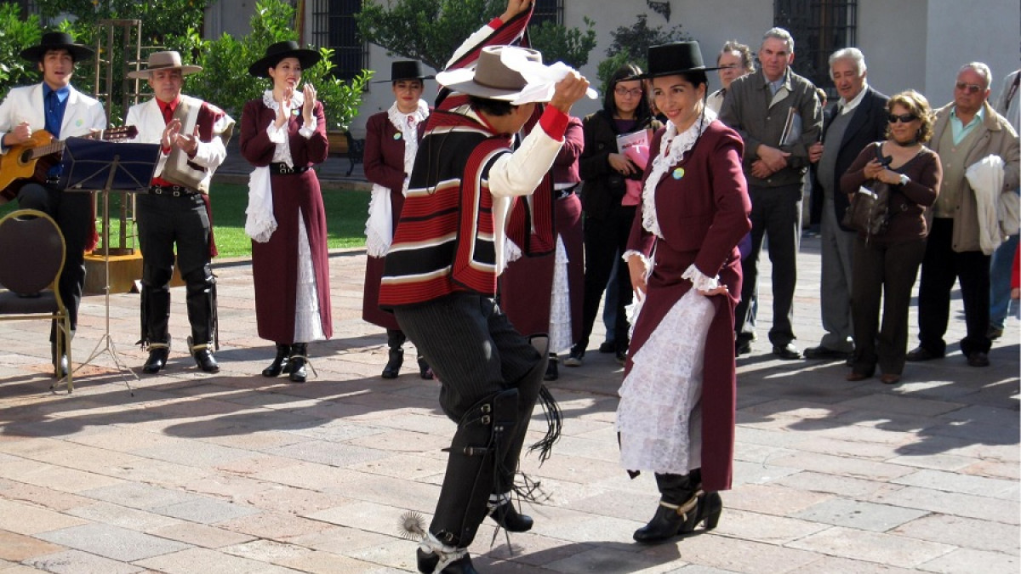

DESCRI

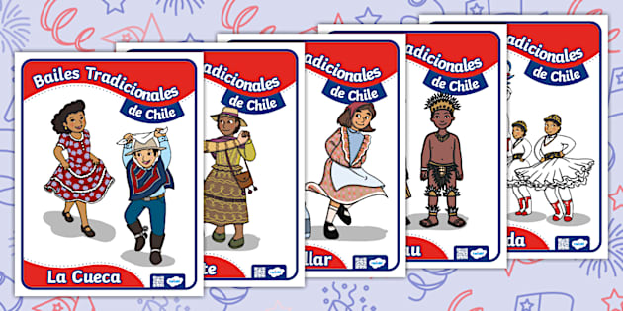

Visión general creada por IA **aportes generales**

Los bailes típicos de Chile, como la [cueca](https://www.google.com/search?sca_esv=2eb052a5461778fe&rlz=1C1UUXU_esCL1048CL1048&cs=1&sxsrf=AE3TifM8Nizc1G0Z98iI26_TCzmY6qKa6Q%3A1759715682515&q=cueca&sa=X&ved=2ahUKEwj7yYPhu46QAxX3s5UCHXdAG3oQxccNegQIAhAB&mstk=AUtExfCzLqJTJwOdVbq_GiPB8yXP5M1KP3Cr7MxfeidLUcOGM4ylr4b9GxhPSA3zDBT9xIhsSSztoLDtxxlyG4Md1SsMRIIKFmyRjEhY0w--JQwwpVDVVPHZ0cDuGnzT3S6mTd5UbJT96oCpZamGruUvcMWYuLWM1EI8IFvato836jl5e8aXIFUy42hMD5Xqr-NaXLpvTXerTzF5Om8_MfpNhCV564Ix-XnoAIAkg5nqqWmGDG_HWgjWoJVS2YfuzHamzel2Sa1CG-8non8MVMQpvyg8pmUmQ5Px-jfofa2mCJF1CA&csui=3), aportes fundamentales a la cultura y la identidad nacional, preservan la historia, los valores y el sentir de los pueblos al fusionar influencias originarias e hispánicas. Sirven para fortalecer el sentido de comunidad, son una forma de expresión de los pueblos y un vehículo para mantener vivas las tradiciones que identifican a las distintas zonas del país, desde el norte hasta el sur, según Memoria Chilena.

INTRODUCCION

**Introducción**  
 Los bailes típicos son una parte importante de la cultura de Chile, porque muestran la forma de ser, las costumbres y la historia de cada zona del país. En el norte, centro, sur y en la zona insular existen diferentes danzas que nacieron de la mezcla entre tradiciones indígenas, españolas y africanas. Estos bailes no solo se disfrutan en fiestas y celebraciones, sino que también representan la identidad y la diversidad de nuestro país.

**Objetivo General**  
 Conocer los principales bailes típicos de las distintas zonas de Chile y comprender su importancia cultural.

**Objetivos Específicos**

1. Identificar los bailes más representativos de cada zona del país.
2. Explicar de manera sencilla el origen y las características de cada baile.
3. Valorar los bailes típicos como parte del patrimonio cultural chileno.

## **Conclusión**

Los bailes típicos de Chile muestran la riqueza cultural y la diversidad de nuestro país. Cada zona, ya sea el norte, centro, sur o la zona insular, tiene danzas propias que reflejan su historia, sus costumbres y la influencia de distintos pueblos. Conocerlos nos ayuda a valorar nuestras tradiciones y a mantener vivo el patrimonio cultural, transmitiéndolo a las nuevas generaciones como parte de nuestra identidad nacional.